**Смена пароля**

Нажмите одновременно клавиши Ctrl+Alt+Delete.

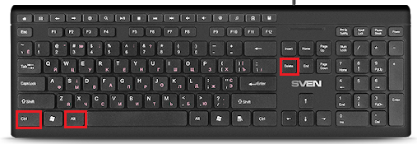

В открывшемся окне нажмите кнопку для смены пароля (в зависимости от операционной системы):

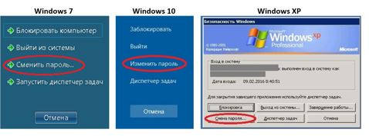

  Введите свой текущий (или временный пароль), затем свой новый пароль в оба поля «Новый пароль» и «Подтверждение»:

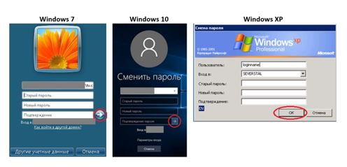

 Для завершения операции в разных операционных системах нужно нажать разные кнопки: «стрелку» в Windows 7 и Windows 10 или «ОК» в Windows XP.

**Важно!**

* Новый пароль должен соответствовать требованиям информационной безопасности.
* После успешной смены необходимо авторизовать новый пароль на всех прочих устройствах, на которых Вы подключаетесь с данной учетной записью к информационным системам (например, изменить пароль к корпоративной почте на мобильном телефоне/планшете).